TUGAS 4

LAPORAN
Diajukan Untuk Memenuhi Tugas Mata Kuliah
“ Praktikum RPLL”



Disusun Oleh :
Irfan Khaeroni
1211705089
IF-B

JURUSAN TEKNIK INFORMATIKA
FAKULTAS SAINS DAN TEKNOLOGI
UNIVERSITAS ISLAM NEGERI SUNAN GUNUNG DJATI
BANDUNG
2016
Rancangan UseCaseDiagram Pemesanan Pizza.
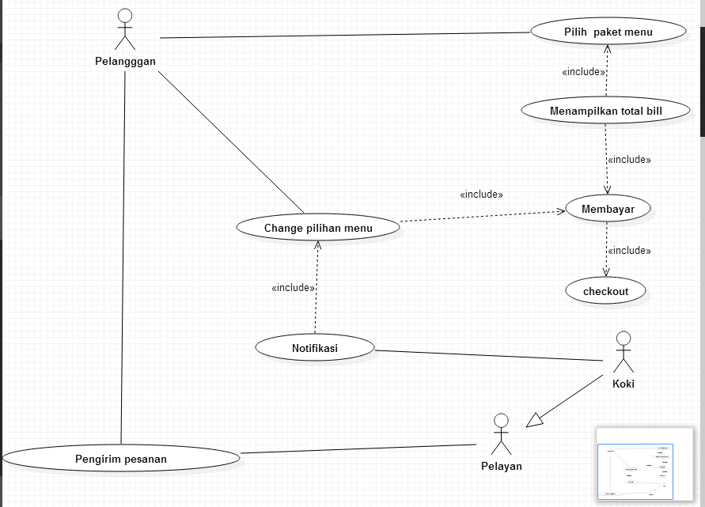
UseCaseDiagram Pelanggan, Koki, Pelayan

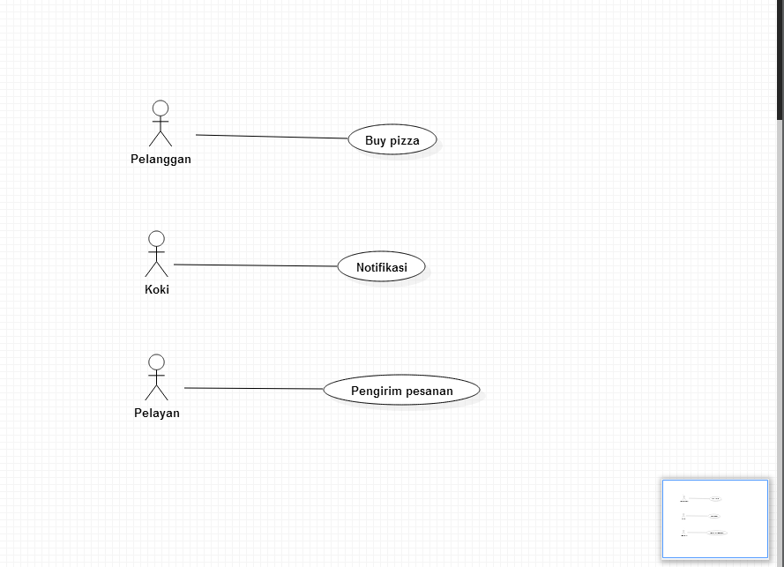
Deskripsi rancangan UseCaseDiagram pemesanan Pizza.
UseCaseID | 1
UseCaseName | Buy pizza
Actors | Pelanggan
Description | Saat melakukan pemesanan Pelanggan akan melihat daftar menu pizza yang sudah tersedia disetiap meja, Use case ini memiliki kumpulan use case lain antara lain:  - Pilih paket menu  - Menampilkan total bill  - Membayar  - Change pilihan menu  - Checkout
Preconditions | aplikasi menampilkan daftar stok pizza yang tersedia dan harga pizza.
Postconditions | - pelanggan mendapatkan pizza yang diinginkan.  - Pelanggan melakukan peruban pilihan jika stok pizza tidak tersedia/habis.
Normal Flow | - Pelanggan memilih pizza yang diinginkan.  - Mendapatkan total biil pesanan.  - Melakukan pembayaran saat pizza diantar meja pelanggan.  - Melakukan perubahan pilihan menu pizza.  - Keluar aplikasi pizza.
Alternative Flows | - Pelanggan tidak mahir mengoperasikan aplikasi sehingga bisa memesan secara manual.  - Jika pilihan pizza tidak tersedia langsung mendapat notifikasi bahwa pesanan tidak tersedia/habis.
UseCaseID | 2
UseCaseName | Notifikasi dan pengirim pesanan
Actor | Koki dan pelayan
Description | Memberikan penolakan kemudian  diteruskan ke system.
Preconditions | Aplikasi Menampilkan pesanan pelanggan.
Postconditions | - Koki membuat pizza sesuai pesanan kemudian diteruskan ke pelayan untuk diantarkan ke pelanggan.
Normal Flow | - Melihat pesanan pelanggan.  - Melakukan penolakan karena stok habis.
Alternative Flows | - Ketika system memberikan notifikasi bahwa stok habis tidak di respon oleh pelanggan.

